МІНІСТЕРСТВО ОСВІТИ І НАУКИ УКРАЇНИ

НАЦІОНАЛЬНИЙ ТЕХНІЧНИЙ УНІВЕРСИТЕТ УКРАЇНИ

«КИЇВСЬКИЙ ПОЛІТЕХНІЧНИЙ ІНСТИТУТ

імені ІГОРЯ СІКОРСЬКОГО»

ЗВІТ

з лабораторної роботи №4

з навчальної дисципліни «Проектування та реалізація програмних систем з

нейронними мережами»

|  |  |
| --- | --- |
| Виконав:  студент групи ІП-15  Мєшков Андрій Ігорович | Перевірив:  Шимкович В.М. |

Київ 2024

**ЛАБОРАТОРНА РОБОТА №4**

**Тема:** Згорткові нейронні мережі.

**Завдання** – Написати програму що реалізує згорткову нейронну мережу AlexNet для розпізнавання об’єктів з датасету ImageNet

**Хід роботи**

* Завантажуємо датасет

(train_ds, test_ds), ds_info = tfds.load('imagenette/160px-v2', split=['train', 'validation'], as_supervised=True, with_info=True)

* Передобробка даних

train_ds = train_ds.map(lambda img, label: (tf.image.resize(img, (128, 128)), label))

test_ds = test_ds.map(lambda img, label: (tf.image.resize(img, (128, 128)), label))

* Завантаження класів

img_size, img_labels = ds_info.features['label'].num_classes, ds_info.features['label'].int2str

label_names = [img_labels(id) *for* id *in* range(img_size)]

print(f'Усього {img_size} класів')

*for* i, label *in* enumerate(label_names):

print(i, '-', label)

Усього 10 класів

0 - n01440764

1 - n02102040

2 - n02979186

3 - n03000684

4 - n03028079

5 - n03394916

6 - n03417042

7 - n03425413

8 - n03445777

9 - n03888257

class_names = ['bench', 'English springer', 'cassette player', 'chain saw', 'church', 'French horn', 'garbage truck', 'gas pump', 'golf ball', 'parachute']

plt.figure(figsize=(10, 10))

*for* i, example *in* enumerate (test_ds.take(9)):

image, label = example

ax = plt.subplot(3, 3, i + 1)

plt.imshow(image. numpy().astype("uint8"))

plt.title(class_names [label.numpy()])

plt.axis ("off")

plt.show()

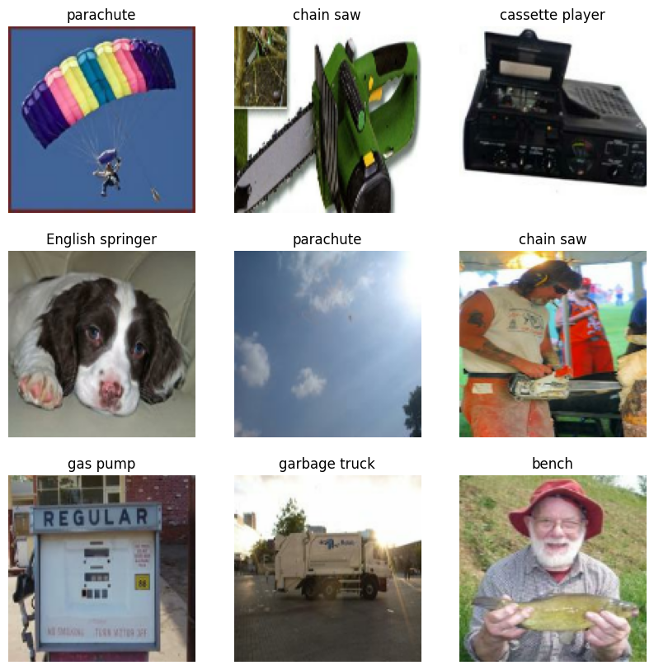

* Підготовка даних

X_train, y_train = list(map(lambda img: img[0], train_ds)), list(map(lambda img: img[1], train_ds))

X_test, y_test = list(map(lambda img: img[0], test_ds)), list (map (lambda img: img[1], test_ds))

y_train, y_test = to_categorical(y_train, img_size), to_categorical(y_test, img_size)

train_size, test_size = ds_info.splits['train'].num_examples, ds_info.splits['validation'].num_examples

print(f'Навчальна вибірка: {train_size}, Тестувальна вибірка {test_size}')

Навчальна вибірка: 9469, Тестувальна вибірка 3925

train_datagen = ImageDataGenerator(rescale=1./255, rotation_range=40, height_shift_range=0.2)

test_datagen = ImageDataGenerator(rescale=1./255)

train_ds = NumpyArrayIterator(x=np.array(X_train), y=np.array(y_train), image_data_generator=train_datagen, batch_size=16)

test_ds = NumpyArrayIterator(x=np.array(X_test), y=np.array(y_test), image_data_generator=test_datagen, batch_size=32)

* Опреділення моделі AlexNet

model = Sequential([

Conv2D(96, kernel_size=(11,11), strides=4, activation='relu', input_shape=(128,128,3), padding='valid'),

BatchNormalization(),

MaxPool2D(pool_size=(3,3), strides=(2,2)),

Conv2D(256, kernel_size=(5,5), padding='same', activation='relu', strides=(1,1)),

BatchNormalization(),

MaxPool2D(pool_size=(3,3), strides=(2,2)),

Conv2D(384, kernel_size=(3,3), padding='same', activation='relu', strides=(1,1)),

BatchNormalization(),

Conv2D(192, kernel_size=(3,3), padding='same', activation='relu', strides=(1,1)),

BatchNormalization(),

Conv2D(256, kernel_size=(3,3), padding='same', activation='relu', strides=(1,1)),

BatchNormalization(),

MaxPool2D(pool_size=(3,3), strides=(2,2)),

Flatten(),

Dense(2048, activation='relu'),

Dropout(0.5),

Dense(2048, activation='relu'),

Dropout(0.5),

Dense(10, activation='softmax')

])

* Компіляція моделі

model.compile(optimizer='adam', loss='categorical_crossentropy', metrics=['accuracy'])

model.summary()

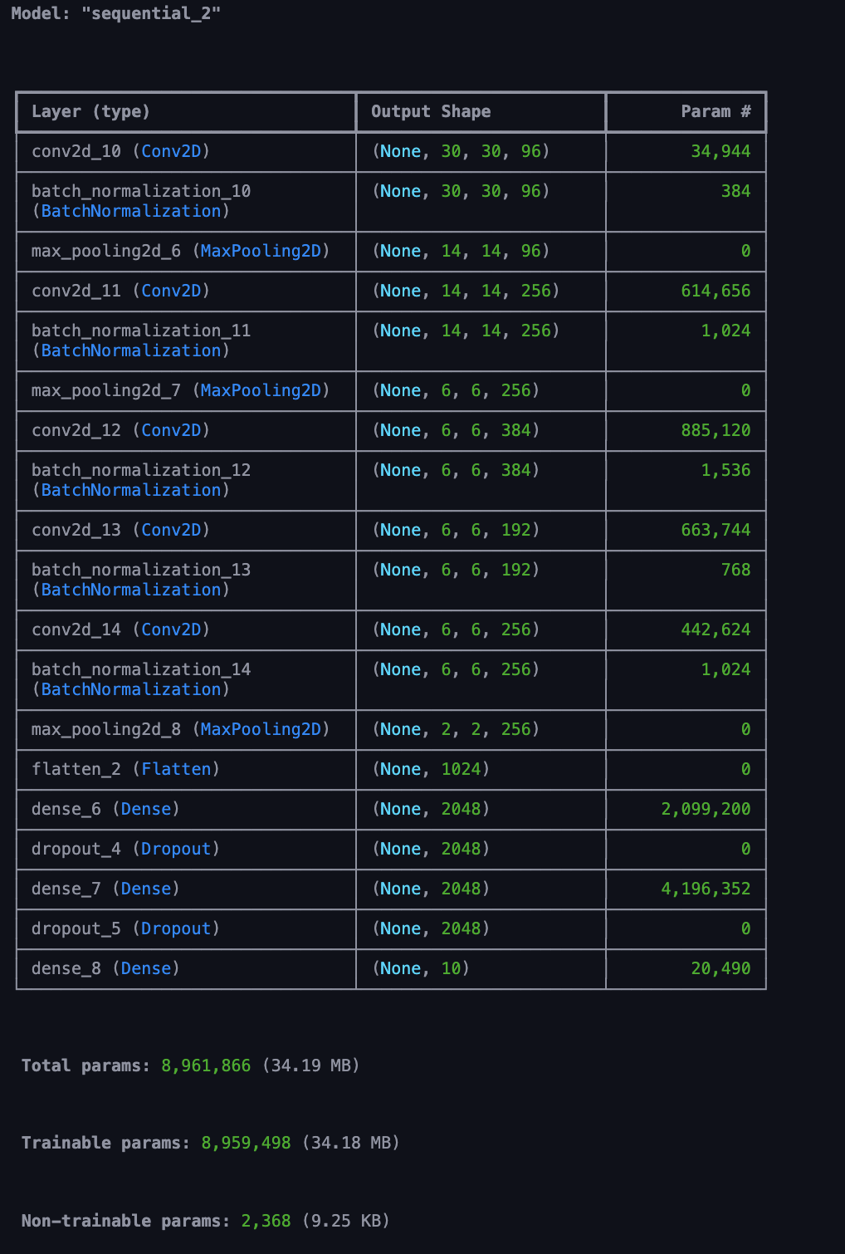

* Навчання моделі

history = model.fit(train_ds, validation_data=test_ds, epochs=40)

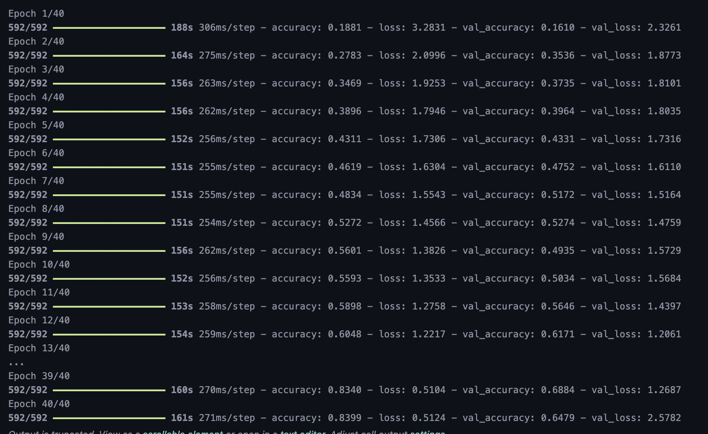

* Вивчення результатів

plt.plot(history.history['accuracy'], label='accuracy')

plt.plot(history.history['val_accuracy'], label = 'val_accuracy')

plt.xlabel('Epoch')

plt.ylabel('Accuracy')

plt.ylim([0, 1])

plt.legend(loc='lower right')

plt.show()

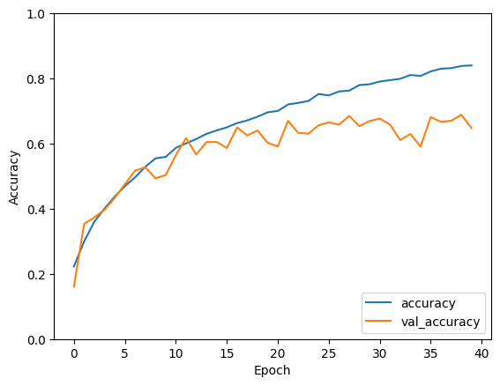

plt.plot(history.history['loss'], label='loss')

plt.plot(history.history['val_loss'], label = 'val_loss')

plt.xlabel('Epoch')

plt.ylabel('Loss')

plt.legend(loc='lower right')

plt.show()

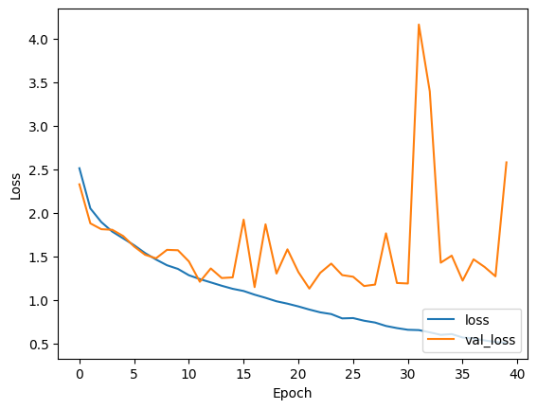

* Приклад

def plot_predictions(img_id, predictions, ds):

img, label = ds[img_id]

img_pred = predictions[img_id]

plt.figure(figsize=(6, 3))

plot_pred_img(img_pred, img, label)

def plot_pred_img(img_pred, img, img_label):

plt.grid(False)

plt.xticks([])

plt.yticks([])

plt.imshow(img[0], cmap=plt.cm.binary)

pred_label = np.argmax(img_pred)

real_label = np.argmax(img_label)

color = 'green' *if* pred_label == real_label *else* 'red'

plt.xlabel(f"{class_names[real_label]} ({class_names[pred_label]})", color=color)

predictions = model.predict(test_ds)

plot_predictions(149, predictions, test_ds)

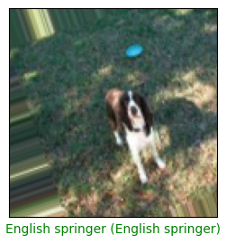

**Висновок:**

Під час виконання даної лабораторної роботи було досліджено структуру та принцип роботи згорткових нейронних мереж, а саме було написано програму яка реалізує нейронну мережу AlexNet для розпізнавання зображень з датасету ImageNet. Мережу було успішно навчено розпізнавати зображеня також її було протестовано та перевірено на тестових даних.